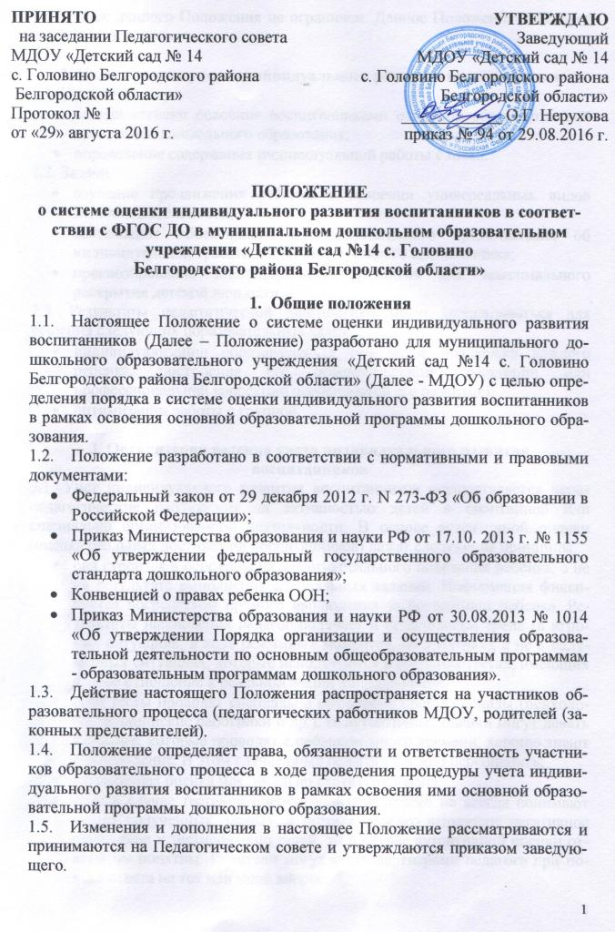
  - Срок данного Положения не ограничен. Данное Положение действует до принятия нового.

2. Цели и задачи учета индивидуального развития воспитанников
2.1. Цель:
- оценка степени освоения воспитанниками основной образовательной программы дошкольного образования;
- определение содержания индивидуальной работы с ними.
2.2. Задачи:
- изучение продвижения ребенка в освоении универсальных видов детской деятельности;
- составление объективного и информативного представления об индивидуальной траектории развития каждого воспитанника;
- прогнозирование индивидуального развития для максимального раскрытия детской личности.
2.3. Результаты педагогической диагностики могут использоваться для решения следующих образовательных задач:
- индивидуализации образования (в том числе поддержки каждого ребенка, построения его образовательной траектории или профессиональной коррекции особенностей его развития);
- оптимизации работы с группой.

3. Организация ведения учета индивидуального развития воспитанников
3.1. Учет индивидуального развития воспитанников осуществляется через педагогические наблюдения за активностью детей в спонтанной или специально организованной деятельности. В основе аутентичной оценки (оценка реальных достижений воспитанников) лежат следующие принципы.
- она строится в основном на анализе реального поведения ребенка, а не на результате выполнения специальных заданий. Информация фиксируется посредством прямого наблюдения за поведением ребенка. Результаты наблюдения педагог получает в естественной среде (в игровых ситуациях, в ходе режимных моментов, на занятиях), а не в надуманных ситуациях, которые используются в обычных тестах, имеющих слабое отношение к реальной жизни дошкольников;
- если тесты проводят специально обученные профессионалы (психологи, медицинские работники и др.), то аутентичные оценки могут давать взрослые, которые проводят с ребенком много времени, хорошо знают его поведение. В этом случае опыт педагога сложно переоценить;
- аутентичная оценка максимально структурирована;
- если в случае тестовой оценки родители далеко не всегда понимают смысл полученных данных, а потому нередко выражают негативное отношение к тестированию детей, то в случае аутентичной оценки ответы им понятны. Родители могут стать партнерами педагога при поиске ответа на тот или иной вопрос.
3.2. Инструментарий для педагогической диагностики - диагностические карты педагогического мониторинга, разработанные на основе положений ФГОС ДО (для оценки индивидуального развития детей 3 - 7 лет), позволяющие фиксировать индивидуальную динамику и перспективы развития каждого ребенка в ходе:
- коммуникативной деятельности со сверстниками и взрослыми (как меняются способы установления и поддержания контакта, принятия совместных решений, разрешения конфликтов, лидерства и пр.);
- игровой деятельности;
- познавательно-исследовательской деятельности (как идет развитие детских способностей, познавательной активности);
- музыкальной деятельности;
- конструктивно-модельной деятельности;
- двигательной деятельности;
- изобразительной деятельности;
- самообслуживания и элементарного бытового труда;
- восприятия художественной литературы и фольклора.
3.3.Оценка индивидуального развития воспитанников организуется воспитателями всех возрастных групп и педагогами - специалистами МДОУ 2 раза в год – в начале и в конце учебного года (октябрь, апрель).
3.4. В ходе педагогической диагностики развитие воспитанников оценивается по соответствующим показателям в пяти образовательных областях: социально – коммуникативное, познавательное, речевое, художественно – эстетическое, физическое развитие и фиксируется в диагностических картах педагогического мониторинга
3.5. Содержание индивидуальной работы по результатам проведенной диагностики отражается в перспективно – календарном планировании образовательной деятельности.

4. Права участников образовательного процесса
4.1. Педагогические работники имеют право на проведение оценки индивидуального развития воспитанников ДОО в рамках педагогической диагностики, связанной с оценкой эффективности педагогических действий и лежащей в основе их дальнейшего планирования.
4.2. Родители (законные представители) воспитанников имеют право на ознакомление с содержанием образования, а также с индивидуальными особенностями развития своего ребенка в рамках освоения основной образовательной программы дошкольного образования.

5.Обязанности участников образовательного процесса
5.1. Педагогические работники обязаны:
5.1.1. проводить учет индивидуального развития воспитанников в рамках освоения ими основной образовательной программы дошкольного образования с утвержденной настоящим Положением периодичностью.
5.1.2. Вносить соответствующие данные в диагностические карты педагогической диагностики.
5.1.3. Обеспечивать хранение диагностических карт в архиве МДОУ на протяжении всего периода пребывания воспитанников в МДОУ.
5.1.4. Обеспечивать право родителей (законных представителей) на ознакомление с ходом и содержанием образовательной деятельности в МДОУ, а также в индивидуальном порядке с диагностическими данными их ребенка.
5.1.5. Результаты педагогической диагностики (оценки индивидуального развития) предоставляется воспитателями всех возрастных групп и специалистами МДОУ старшему воспитателю с целью общего анализа и вынесения информации на Педагогический совет. В конце учебного года проводится сравнительный анализ результативности образовательного процесса и на основе анализа определяется планирование педагогической деятельности на следующий учебный год.
5.2. Старший воспитатель обязан:
5.2.1. обеспечивать наличие диагностических карт педагогического мониторинга во всех возрастных группах ДОО.
5.2.2. Проводить анализ результатов педагогической диагностики и предоставлять сводную информацию об особенностях освоения воспитанниками основной образовательной программы дошкольного образования на итоговый Педагогический совет.
5.2.3. Осуществлять контроль и оказание методической помощи педагогам в проведении педагогической диагностики и оформлении итоговой документации.

6. Ответственность
6.1. Ответственность за организацию работы по осуществлению учета индивидуального развития воспитанников в рамках освоения образовательной программы дошкольного образования несет старший воспитатель.
6.2. Педагогические работники, осуществляющие образовательную деятельность воспитанников, несут ответственность в установленном законодательством Российской Федерации порядке за реализацию не в полном объеме образовательной программы дошкольного образования и качество образования воспитанников, а также персональную ответственность за осуществление учета индивидуального развития воспитанников своей группы.

7. Делопроизводство
7.1. Диагностические карты педагогического мониторинга хранятся в группах у воспитателей до окончания периода пребывания воспитанников в МДОУ.

